Министерство образования и науки Республики Бурятия
Прибайкальский район
Муниципальное общеобразовательное учреждение

Туркинская средняя общеобразовательная школа

Республика Бурятия
Прибайкальский район
с. Турка,ул.Школьная
Тел./факс 8(30144) 54-7- 04
8(30144) 54-7-04
.

Сочинение на тему:
«Любовь к близким: учимся всю жизнь»

Выполнила: Ельцина Александра Александровна,
ученица 6 класса
Дом.адрес: с.Турка, ул.Октябрьская,108
Руководитель: Зуенко В.Н., учитель русского языка

2012г.

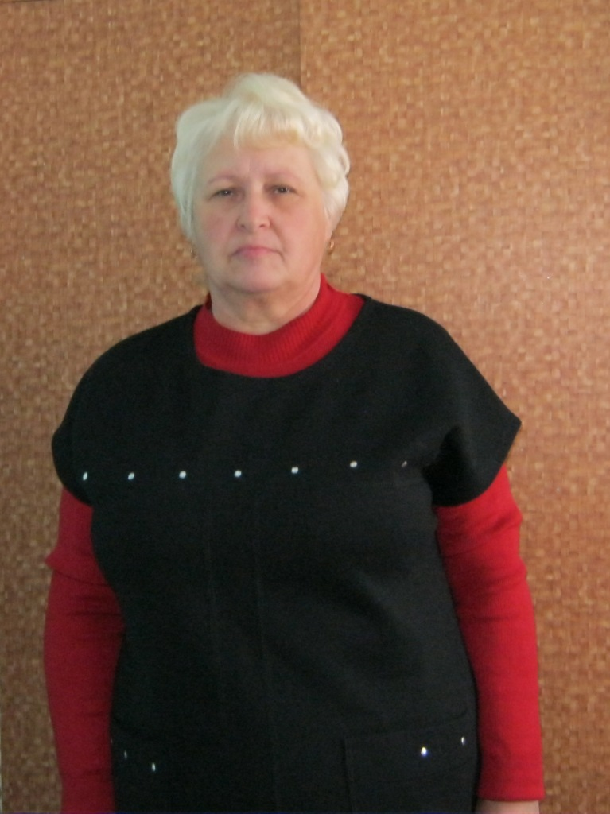
В преддверие всероссийского праздника- Дня Матери- я хочу рассказать о маме моего папы, о моей бабушке Ельциной Нине Сергеевне.
Вот уже 42 года бабуля работает в нашей родной Туркинской школе, и не разу не пожалела о выборе профессии. Сначала Нина Сергеевна работала учителем начальных классов, а с 1990 года и по сей день преподаёт русский язык и литературу. Она замечательный, строгий, требовательный , грамотный учитель. А дома - заботливая, мудрая, трудолюбивая, терпеливая мама и бабушка. Она очень сильно любит всех своих близких. К каждому из нас у неё особый подход. А мы все разные! Мы никогда не обижаемся на бабушку, да и не за что! Она интересный человек. Баба знает много поучительных историй. Я часто обращаюсь к ней за помощью: подобрать интересный материал для реферата, сделать сообщение к урокам истории, литературы, биологии, и она никогда не отказывает. А ещё бабулечка обязательно угостит чем-нибудь вкусненьким. Несмотря на свой возраст, она очень молодо выглядит, хотя у неё уже две правнучки. Каждый год по нескольку раз мы собираемся всей семьёй именно у замечательной хозяйки Нины Сергеевны! Стол всегда накрыт «до краёв» вкуснейшими блюдами! Чего только нет на нём. И для каждого члена нашей большой дружной семьи есть своё любимое кушанье. Моя сестра Лера каждое лето приезжает к ней в гости из Улан-Удэ. Бабушка всегда занимается с нами: даёт почитать интересные книги, повторяет правила, учит жизни и общению с людьми. Она в курсе всех наших проблем, регулярно звонит, чтобы узнать, как у нас здоровье, дела, успехи, и просто как прошёл день. При этом обязательно поддержит тёплым словом, даст хороший совет. Все мы ждем с нетерпением праздников, так как бабушка всем до одного готовит подарки. ( а кто же не любит подарки?) Мне она всегда дарит словари, книги, справочники. Моя бабушка - талантливый человек. Она прекрасно поёт, раньше она всё время принимала участие в художественной самодеятельности. Многим односельчанам полюбились русские песни в её исполнении. Иногда бабушка пишет стихи, которые посвящает нашему батюшке Байкалу, родному посёлку,своей малой Родине, друзьям, коллегам. Вот одно из них:
Простор полей и моря глубина,
Столетний кедр и сосны- великаны-
Под солнцем щедрым целая страна.
Пигмеи перед ней другие страны.
Талантом и трудом нас не обидел Бог
Цветёт Бурятия, с днём каждым хорошеет.
Слагают песни русский и бурят,
И их мечты несутся вслед за нею.
Целебною водой Байкала напоит,
Букет жарков нарвём в долинах наших,
Живой водой Аршана исцелит,
Погреемся в Горячинске на пляже.
И пусть не очень яркая краса,
Вас на земле бурятской привечает,
Но только тот её не замечает,
В ком бедная и чёрствая душа!
И даже написала мне песню , которую я исполнила на конкурсе:
Помнишь лето, как земля кругом цвела
Я ромашки и жарки в лесу рвала
Гладь байкальская и чайки голосок
Я ступала на горячий на песок
Так хотелось нам в глубины заглянуть ,
Много раз пытались мы с тобой нырнуть
Чтоб увидеть чудо чудное на дне:
Сказку, рыбку золотую в глубине.
Тёплой осенью гуляли среди скал,
Как сердился, как волной играл Байкал
Осень золотом сверкала и цвела,
Осень теплой и безветренной была.
Помню цепи ледяные и простор
Погружён Байкал наш в богатырский сон
До весны утих, прервал свой разговор,
В хрустали , алмазы нарядился он.
Нет, недаром чудом все тебя зовут!
Красоту земную мы увидим тут
Ты прекрасен в день любой и час любой
Мы горды, что жизнь связала нас с тобой.

Ну разве можно не любить такую бабушку и МАТЬ?

Я люблю свою бабулечку за её доброту, отзывчивость, гостеприимность. Я многому у неё учусь. С ней никогда не бывает скучно!

Рецензия

Проблема отношения детей к матерям, внуков к бабушкам, дедушкам стоит остро в наши дни. Как только дети подрастают и становятся взрослыми, они зачастую забывают о том, кто им подарил жизнь. Ну а внуки и совсем, порой, забывают о существовании пожилых людях.
В представленной работе Ельцина А. с теплотой, нежностью, словами благодарности рассказала о своей любимой бабушке, которая является центром внимания всей их большой дружной семьи.
Накануне праздника «День матери» ученице захотелось поблагодарить маму своего папы за ту огромную любовь, которую бабушка даёт своим детям и внукам. Да и живёт она только для них.

